
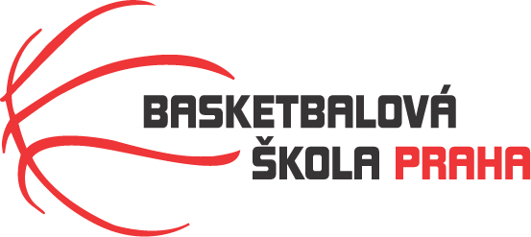
Rozpis turnaje mladších minižákyň U12, ročník 2014 a mladší
Pořadatel: Basketbalová škola Tygři Praha
Kontaktní osoba: Petra Michálková (776 232 227, michalkovapetra@seznam.cz)
Termín: Sobota 18.4.2026
Místo: Sportovní hala Jeneč, Lidická 210, Jeneč
Rozhodčí: deleguje ČABR-P, každé družstvo uhradí jednoho rozhodčího v utkání (300,- Kč)
Sobota 18.4.2026
8:30 Tygři Praha „B“ – Sokol Nusle (123)
10:00 BLK Slavia Praha – BC Wizards (135)
11:30 BA Sparta – HB Basket „B“ (127)
13:00 BLK Slavia Praha – Tygři Praha „B“ (125)

Startovné na turnaji 400,- Kč/zápas
Pořadatel dodá hrací míč na turnaj, míče na rozcvičení si přinesou družstva vlastní!!
Rozdělovník:
STK-PBS - P. Mondschein ČABR-P - P. Sušer, R. Treml BA Sparta – H.Šmídková
HB Basket B – H. Brejlová BLK Slavia Praha – P. Čípková BC Wizards – M. Skýva

